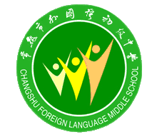
常熟市外国语初级中学
关于开展建言献策活动的通知

全校教职工：
为充分发扬民主，凝聚集体智慧，发挥教职工参与学校管理的积极性与创造性，学校工会组织全体教职工开展建言献策活动。学校行政和工会将对征集到的意见建议认真汇集疏理和分析评议，积极采纳合理化建议,以进一步推动学校科学发展。

活动要求：
1.围绕学校工作中心，联系实际，认真思考，提出具有针对性、可行性的建议方案。要求一事一议，一题一策，条理清晰，表达明确。
2.建言献策可以由个人或团队提出，校工会将对优秀建议者进行奖励。
3.建言献策表于12月15日下午3：00前交陆珂处。

常熟市外国语初级中学
工会
2016年12月1日

附：建言献策表

主题：
具体事由：

建议解决办法：

建言献策者：

2016年12月 日

